Quito, 28 de febrero de 2026
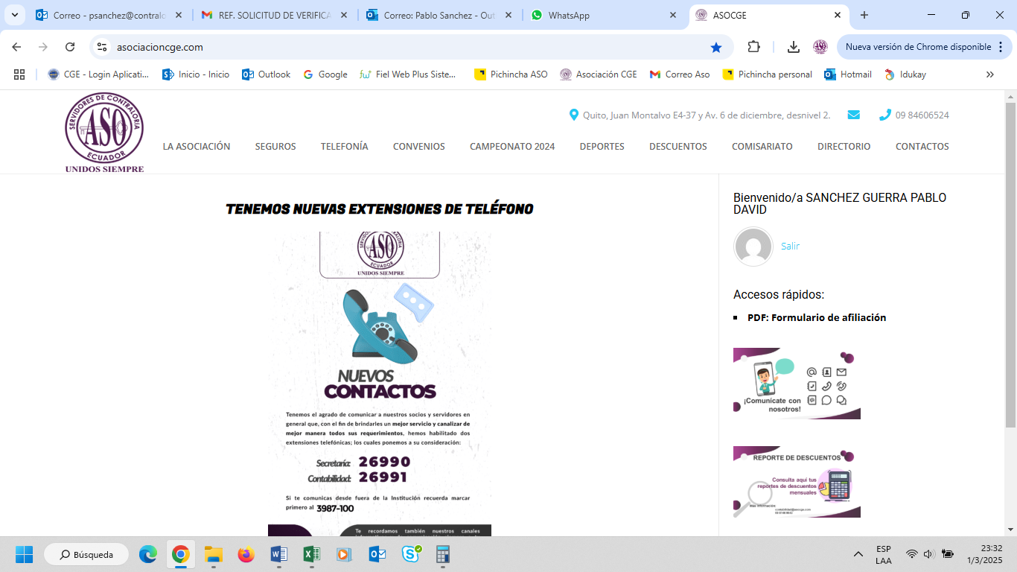

ASOCIACION NACIONAL DEL SERVIDORES PUBLICOS DE LA CONTRALORIA GENERAL DEL ESTADO

PAGARE A LA ORDEN No. ……… USD $ …………

Debo (emos) y pagaré (mos) solidaria, incondicional e irrevocablemente en esta ciudad o en el lugar donde me (nos) reconvenga a la orden de la Asociación Nacional de Servidores Públicos de la Contraloría General del Estado, la cantidad de …………………………… con 00/100 dólares de los Estados Unidos de América, por concepto único de: Reembolso por el Contrato de Prestación de Servicios de salud y Medicina Prepagada, contratado por el período desde el 01 de marzo de 2026 hasta el 28 de febrero de 2027, a mí (nuestra) entera satisfacción. Queda establecido que, conforme lo previsto en el Art. 449 del Código de Comercio, todo pago relativo a este pagaré únicamente lo podré (mos) realizar en dólares de los Estados Unidos de América.

Al tenor de lo dispuesto en el Art. 11 del Código Civil, renuncio (amos) expresamente el derecho a formular cualquier reclamo respecto de esta estipulación. La cantidad de ………………USD me(nos) obligo(amos) a pagar mensualmente y declaro (amos) que, en el evento de falta de pago oportuno del dividendo establecido en este pagaré, la Asociación Nacional de Servidores Públicos de la Contraloría General del Estado podrá unilateral y anticipadamente dar por vencido el plazo de este pagaré a la orden.

En el cumplimiento de todo lo estipulado me (nos) obligo (amos), con todos mis (nuestros) bienes presentes o futuros propios y gananciales, siendo de mi (nuestra) cuenta los impuestos o tasa que cause este pagaré a la orden.

A partir del vencimiento y hasta el pago total de la obligación pagaré (emos) sobre el valor del capital vencido y no cancelado la máxima tasa de mora de conformidad con lo dispuesto por el Organismo competente, vigente al momento en que se haga exigible la obligación de pago, así mismo reconozco (cemos) el derecho de la Asociación Nacional de Servidores Públicos de la Contraloría General del Estado a cobrar los montos correspondientes a gastos de cobranza en caso de mora.

El pago no podrá hacerse por partes ni aún por mis (nuestros) herederos o sucesores en el derecho. En caso de juicio, renuncio (amos) domicilio y me (nos) someto (emos) a los Jueces Competentes del domicilio que elija el acreedor y al trámite de pago de todos los gastos judiciales, extrajudiciales y honorarios profesionales que ocasione el cobro, para lo cual, será prueba suficiente la sola firma del acreedor, ejecutivo o verbal sumario, a elección del actor.

Sin protesto. Exímase de presentación para el pago, así como de aviso por falta de pago.

Solicitante:
Firma: ____________________________
Nombre: ………………………………..
C.I.: ………………………………..

VISTO BUENO
Solicitante:
Firma: _______________________
Nombre: ………………………………

POR AVAL garantizo (amos) solidariamente el cumplimiento de la (s) obligaciones(es) del (de los) suscriptor (es) en el pagaré que antecede. Renuncio (amos) a los beneficios de orden, de excusión y de división de bienes. Sin protesto: Exímase de presentación para el pago.

________, a_________________________

Garante:
Firma: ____________________________
Nombre:

